第二章 第4节 免疫调节（第一课时）
姓名__________班级_________
【考纲要求】：
考点1：免疫系统组成及主要功能（A） 考点2：体液免疫和细胞免疫(B)
考点3：艾滋病的全称、病原体及存在部位（A） 考点4：艾滋病的发病机理、症状（A）
考点5：艾滋病的流行和预防（A）
【课堂展开】：
一、新知探究：
（一）免疫系统的防卫功能：
【情景】为什么我们人体时时刻刻都处于病原体的包围当中，但在通常情况下，我们并没有感到明显的不适，而对于烧伤的病人而言，即使是包扎了伤口，也容易发生感染？
1、非特异性免疫——第一道防线、第二道防线
（1）____________________是保卫人体的第一道防线
（2）_______________（如溶菌酶）和__________________是保卫人体的第二道防线
（3）非特异性免疫：______________________________________________________________
2、特异性免疫――第三道防线
第三道防线主要由______________和________________借助血液循环和淋巴循环而组成的。
【资料分析】艾滋病死因和免疫系统受损的关系：
①AIDS是指________________，HIV是指__________，艾滋病病毒的遗传物质是________
②HIV寄生于______细胞，使其大量死亡，最终使人体____________全部丧失。
③艾滋病的主要传播途径________________、___________________、__________________

（1）体液免疫:
抗原 吞噬细胞 _____细胞 B细胞 记忆细胞
（如细菌）
_____细胞 抗体 抗体与抗原结合

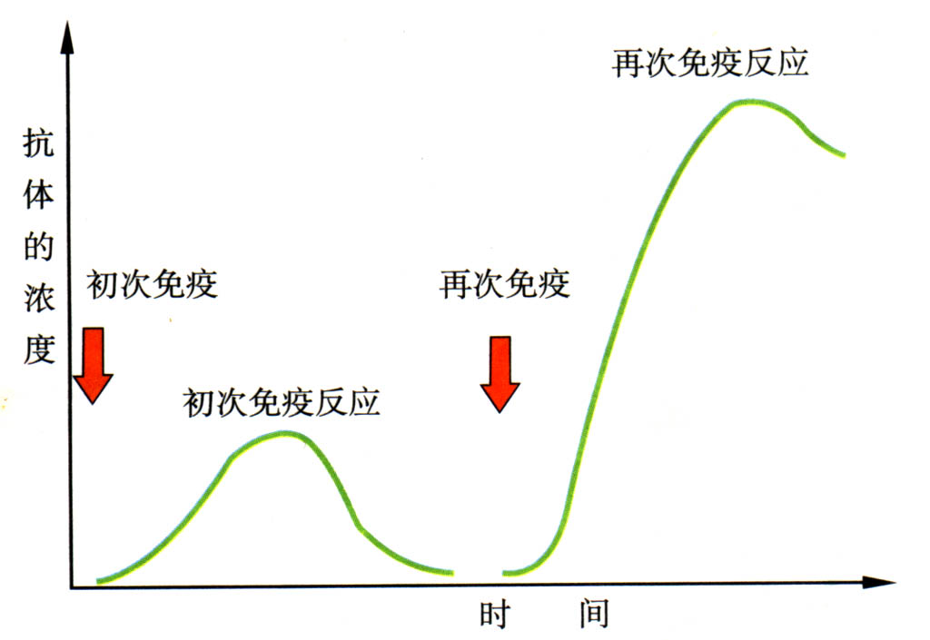
①在此过程中吞噬细胞起了_________作用，吞噬细胞属于第______道防线。
②记忆细胞起到________作用，试在上图中加以体现。
③二次免疫（应答）和第一次免疫相比，速度和强度有何特点？

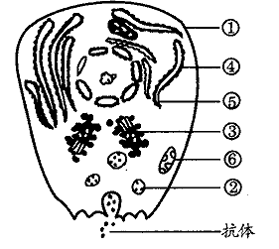
【例1】下图是某种淋巴细胞，膜外颗粒状物质为抗体。据图回答：
（1）这是______细胞，它是由________________分化而来。
（2）在分泌抗体时要消耗由［ ］________提供的能量。它是由
［ ］________合成的。
（3）抗体的化学本质是________，它能与__________发生特异性
结合，发挥免疫效应。该过程属于_________免疫。

【课时训练】
1.（2010.常州市调研）接种卡介苗一段时间后，血液中就会出现结核杆菌的抗体，组成这种抗体的基本单位和产生抗体的细胞依次是（ ）
A．葡萄糖、效应T细胞 B．氨基酸、效应T细胞
C．核苷酸、浆细胞 D．氨基酸、浆细胞
2.（2010.盐城市调研）当同种抗原再次侵入时，迅速活化、增殖和分化的细胞是（ ）
A．抗原 B．T淋巴细胞 C．记忆细胞 D．B淋巴细胞
3.（2010.南通市调研）当某抗原初次侵入机体时，体内不会发生的反应是( )
A．T细胞将抗原呈递给B细胞 B．B细胞增殖分化成浆细胞
C．浆细胞合成并分泌抗体 D．记忆细胞迅速增殖分化，产生大量的抗体
4、关于浆细胞来源的叙述正确的是（ ）
A、浆细胞多数来源于B细胞直接受到抗原的刺激
B、记忆细胞在处理抗原后能够产生浆细胞
C、浆细胞多数产生于T细胞呈递抗原后 D、B细胞在胞腺中发育为浆细胞
5、关于记忆细胞形成的叙述中，正确的是（ ）
A、只由部分B细胞形成 B、只由部分T细胞形成
C、B细胞和T细胞都不能形成 D、B细胞和T细胞都能形成
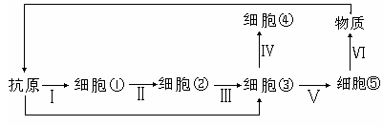
6、下列为体液免疫图解，请分析判断下列说法正确的是（ ）
A．只要接触一次某种抗原，细胞④就能在较
长时间内记住该抗原的特征
B．细胞⑤为靶细胞 C．细胞③为浆细胞
D．阶段Ⅵ产生的物质是淋巴因子
7、下图表示某淋巴细胞，膜外颗粒为抗体，请回答：
①
②
③④⑤⑥
④⑤⑥
⑥
④⑤⑥
⑤
抗体
⑦
（1）该细胞为 细胞，它是由
分化而来的。
（2）抗体的化学本质是 ，它能
消灭 ，抗体从合成到分泌出细胞，
经过的细胞结构依次是（用标号）
。抗体的
分泌过程说明细胞的各种生物膜在结构上具
有 。并以[ ] 的形式转变的。
（3）在抗体分泌的过程中要消耗由[ ] 提供的能量。
（4）如果侵入人体的抗原是病菌，那么抗体与病菌结合，可以抑制病菌的 或是对宿主细胞的 ，从而防止感染和疾病的发生；如果侵入人体的抗原是病毒，那么抗体就会与病毒结合，可以使病毒失去 宿主细胞的能力。在多数情况下，抗原与抗体结合后会发生进一步的变化，如形成沉淀或细胞集团，进而被 消化。

第二章 第4节 免疫调节（第二课时）
姓名__________班级_________
【情境】若抗原进入了细胞，抗体还能发挥作用吗？
（2）细胞免疫：
抗原 吞噬细胞 _____细胞 记忆细胞
使靶细胞裂解，抗原暴露，
被吞噬消化。

（如病毒）
效应_____细胞 作用于靶细胞

效应T细胞如何发挥作用？_______________________________________________________
它能否直接将抗原消灭？_________ 抗原释放后如何被清除？________________________
（3）归纳：体液免疫与细胞免疫的区别与关系
 | 体液免疫 | 细胞免疫
作用对象 |  | 被抗原侵入的 细胞
作用方式 | 浆细胞产生的 ，与相应的抗原发生特异性结合。 | 效应T细胞与 细胞密  切接触，使之裂解死亡。
关 系 | 既各自独立作用，又相互配合，共同发挥免疫效应。
【情境】是不是免疫能力越强越好呢？
3、免疫失调：
（1）自身免疫病：免疫系统过于灵敏、反应过度、“敌我不分”，将________当作__________进行攻击。如类风湿性关节炎、风湿性心脏病等。
（2）过敏反应：已产生________的机体，在再次接受相同的抗原时所发生的___________或__________。

（二）免疫系统的监控和清除功能：
通过免疫系统，机体能够识别“自己”，排除“非己”，能抵抗__________的入侵，及时清除体内_____或因其他因素而被破坏的细胞，以及_________的细胞，以维持内环境的稳态。
【例2】人体的免疫功能，可清除自身的损伤细胞。在这一生理过程中，损伤细胞属于( )
A、病原体 B、抗原性物质 C、抗体 D、自身物质

（三）免疫系统的组成：
（位于淋巴液、血液、淋巴结）中
免疫
：
细胞
细胞
(在 中成熟)
(迁移到 中成熟)
免疫
免疫
（免疫细胞生成、成熟或集中分布的场所）

【例3】淋巴细胞起源于（ ）
A、骨髓 B、脊髓 C、胸腺 D、脾
（四）免疫学的应用：
1、疫苗 2、器官移植
【课时训练】：
1、下列不属于免疫器官的是（ ）
A、脾 B、淋巴结 C、扁桃体 D、肝脏
2、在胸腺中成熟的是（ ）
A、淋巴细胞 B、吞噬细胞 C、T细胞 D、B细胞
3、关于吞噬细胞的叙述中，正确的一项是（ ）
A、吞噬细胞只在非特异性免疫中发挥作用 B、吞噬细胞只在特异性免疫中发挥作中
C、吞噬细胞不属于免疫细胞
D、吞噬细胞在非特异性免疫和特异性免疫中都发挥重要作用
4、在临床上已证实，将受SARS病毒感染后治愈患者（甲）的血清注射到另一SARS患者（乙）体内能够提高治疗效果。甲血清中具有治疗作用的物质是（ ）
A、疫苗 B、外毒素 C、抗原 D、抗体
5、下列免疫活动中，属于特异性免疫的是（ ）
Ａ．消化液将食物中的细菌杀死 B．抗体抵抗天花病毒
Ｃ．溶菌酶杀死细菌 D．白细胞吞噬病菌
6、医生给一位肾功能衰竭的病人移植一个健康的肾脏，尽管医生的手术做得相当成功，但几周后，这个移植的肾仍然坏死了，这是人体免疫反应造成的。在这个免疫反应中，移植的肾属于（ ）
A、病原体 B、吞噬 C、抗原 D、抗体
7、关于体液免疫的叙述中正确的是( )
A．有的抗原可以直接刺激B淋巴细胞 B．抗体是由B淋巴细胞分泌的
C．抗体一般可以直接杀死入侵到细胞的病毒
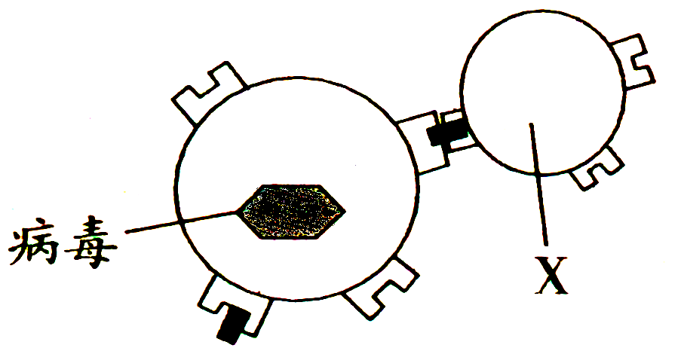
D．记忆B细胞经迅速增殖分化，可以形成大量的效应T细胞
8、右图中的X代表的细胞是( )
A．效应T细胞 B．效应B细胞
C．吞噬细胞 D．癌细胞
9、细胞免疫和体液免疫的共同点是
A、都能产生抗体 B、都属于非特异性免疫
C、免疫细胞都在骨髓中成熟 D、都能产生记忆细胞
10、下列关于艾滋病的说法错误的是
A、艾滋病破坏B细胞，使人体免疫系统瘫痪
B、艾滋病主要通过性接触、血液和母婴三种方式传播
C、又称获得性免疫缺陷综合症 D、与艾滋病人共用剃须刀可能传染艾滋病

【你的疑惑】
____________________________________________________________________________________________________________________________________________________________________________________________________________

